|  |  |
| --- | --- |
| Proforma číslo | 8705000361 |

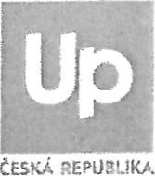 P R O F O R M A F A K T U R A I II IIIII I III I II IIIIIIIIII I IIIII II II II II III

# U N I Š E K P L U S F K S P

61

|  |  |  |  |  |  |
| --- | --- | --- | --- | --- | --- |
| |  |  | | --- | --- | | Dodavatel IČO: 62913671 DIČ: cz62913671 Up Česká republika s.r.o.  Zelený pruh 1560/99  140 oo Praha 4  Peněžní ústav: čs a.s. , Praha  Číslo účtu 59942/0800 | 4 | | |  | | --- | | Korespondenční adresa  Základní škola Kadaň, ul. Školní 1479, okr.  Chomutov školní 1479 432 01 Kadaň | |  |
| |  |  | | --- | --- | | Variabilní symbol  Konstantní symbol  Specifický symbol | 8705000361  0308  136765 | |
| |  |  | | --- | --- | | Odběratel I  Kód klienta  Základní Škola Kadaň,  Ch onut ov  Skolní 1479  432 01 Kadaň | 46189979 %6765 000001 ul. Školní 1479, okr. | |
|  |
| |  | | --- | | Příj emce  Základní skol a Kadaň, ul. Školní 1479, okr. Chomutov  Školní 1479  432 OI Kadaň | | Pankovní ústav : KOMER N BANKA  Císlo účtu 7430441/0100 | |

Hodnota Počet

100, OOKč 215 21 . 500, OOKč 50, OOKč 1 .290 64 . 500, OOKč

Celkový součet hodnoty kuponů. 86.000,00Kč

Odměna860, 00Kč

Minimální poplatek O, OOKč

Manipulační poplatek. 150, OOKč

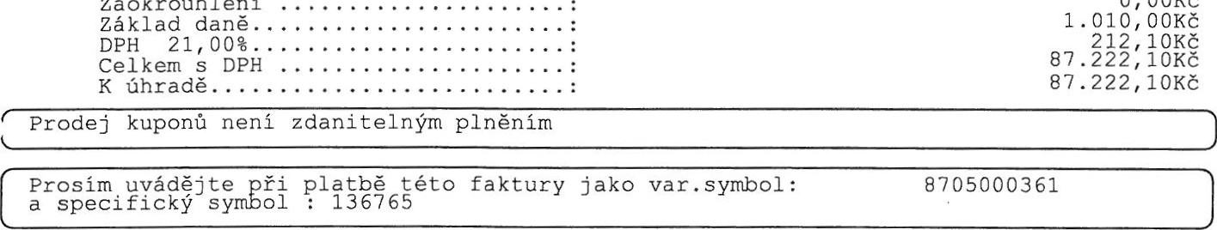

Zaokrouhlení

O,

OOKč

Strana 1

ON—LINE formulář na www.upcz . cz. Využijte rychlejší a sna'dnější způsob objednání Vašich poukázek! Daňový doklad je v souladu se Zákonem o DPH č 235/2004 Sb.; se Zákonem o Účetnictví č. 563/1991 Sb. ve znění pozděj ších předpisů.

společnost Up Česká republika s.r.o. je zapsána v obchodnim rejstřiku vedeném Městským soudem v Praze oddíl C, vložka 35300.

Tel. 241 043 III Fax. 241 043 911 / ww.upcz.cz / objednavkaeupcz.cz